Список
Список – это набор динамических элементов (чаще всего структурных переменных) связанных между собой каким либо способом.
Динамические переменные, как правило, имеют тип “структуры”, так как должны содержать помимо значения (целого, вещественного и т.д.), ссылку на другую динамическую переменную. Чтобы связать динамические переменные в цепочку, каждый элемент этой цепочки должен иметь ссылку на последующий (предыдущий) элемент, так как это не массив и различные ее элементы могут быть размещены в произвольных областях памяти. А для того, что бы иметь возможность перемещаться по цепочке элементов , находясь в некотором ее элементе надо знать где находится следующий (предыдущий)
Эти связи (их направления и количество) позволяют построить линейные и кольцевые, односвязные и двусвязные списки. Элемент односвязного списка содержит информацию только о следующем либо предыдущем элементе списка. Соответственно элемент двусвязного списка содержит информацию, как о следующем, так и о предыдущем элементах. Последний элемент кольцевого списка ссылается на первый элемент списка.
Для разных способов расположения списков в памяти эта ссылка на другие элементы списка может быть организована разными способами. Если список располагается в оперативной памяти, то информация для поиска следующего объекта – адрес (указатель) в памяти. Он является одним из полей структуры лежащей в основе элемента списка. Если связный список хранится в файле на диске, то информация о следующем элементе может включать смещение элемента от начала файла, положение указателя записи/считывания файла, ключ записи или любую другую информацию, позволяющую однозначно отыскать следующий элемент списка. Более простой механизм будет если список хранится в виде массива. Там доступ к следующему (предыдущему) элементу осуществляется простым изменением (инкрементом иди декрементом) индекса.
Наибольшее распространение в практике получили списки, размещаемые в оперативной памяти. Эта организация предполагает, что для формирования списка не требуется знания его всего размера. Список динамически увеличивается (уменьшается) в процессе работы с ним. Размер его определяется размером всей свободной динамической областью памяти компьютера.
Графически списки можно отобразить следующим образом
- Односвязный линейный список;
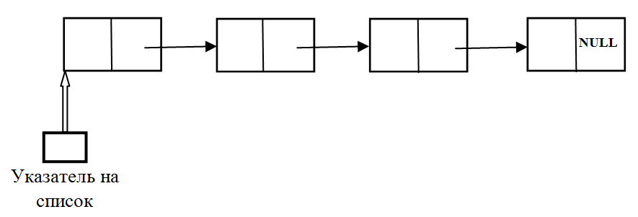
Рисунок 1. Двусвязный линейный список.
- двусвязный линейный список;
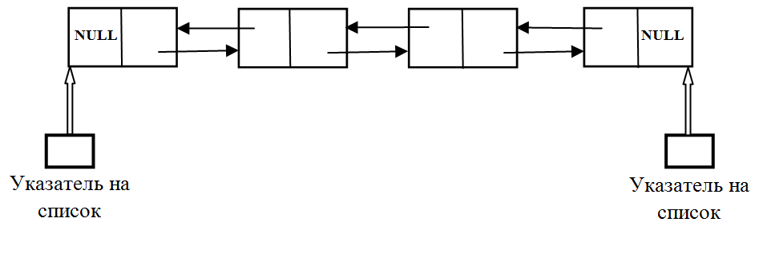
Рисунок 2. Двусвязный линейный список.
- односвязный кольцевой список;
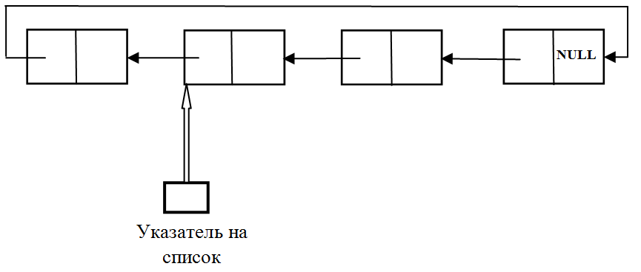
Рисунок 3. Односвязный кольцевой список
- двусвязный кольцевой список;
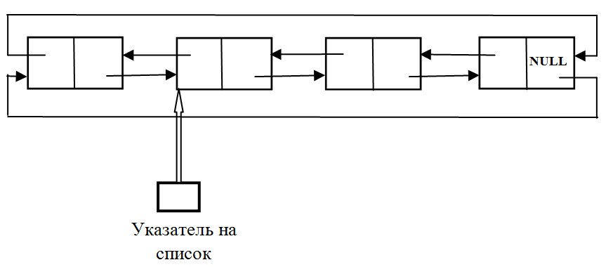
Рисунок 4. Двусвязный кольцевой список.
Описание структуры и указателя в этом случае может иметь вид:
typedef struct element // структура элемента хранения (списка)
{ float val; // информационная часть элемента списка
element *n ; // адресная часть (указатель) на соседний (предыдущий
// или последующий) элемент списка
} SPIS;
SPIS *p; // указатель на текущий элемент списка
SPIS *dl; // указатель на начало списка
Для выделения памяти под элементы хранения необходимо пользоваться функцией malloc(sizeof(element)) или calloc(l,sizeof(element)). Формирование списка в связанном хранении может осуществляется операторами:
p=( SPIS*)malloc(sizeof(SPIS);
p->val=10; p->n=NULL; // Для создания первого элемента нового списка
или
dl=( SPIS*)malloc(sizeof(SPIS));
dl->val=7; dl->n=p; // Для добавления очередного элемента в список
В этом случае в элементе хранения, созданным первым (он будет являться концом списка) указатель на соседний элемент имеет значение NULL. Это является признаком того что мы попали в конец списка при перемещении по нему. Получаемый список изображен на рисунке (см. рис.5).
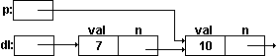
Рисунок 5. Связное хранение линейного списка.
При работе со списками на практике чаще всего приходится выполнять следующие операции:
- поиск элемента с заданным свойством;
- определение первого элемента в линейном списке;
- добавление нового элемента до или после указанного узла;
- исключение определенного элемента из списка;
- упорядочивание элементов линейного списка.

Операции со списками
Добавление нового элемента в цепочку данных. Для этого достаточно изменить одну ссылку. Ниже показана вставка нового узла со значением new за элементом, определенным указателем р (см. рис. 6):
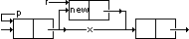
Рисунок 6. Схема вставки элемента в список.
r=( SPIS*)malloc(1,sizeof(SPIS)); // создание нового элемента
r->n=p->n; // сообщаем ему адрес элемента перед которым будем
// добавлять новый элемент
r->val=new; // записываем некоторое значение в созданный элемент
p->n=r; // элементу(за которым вставляем новый элемент)
// сообщаем адрес добавленного элемента
Удаление элемента, следующего за узлом, на который указывает р (см. рис. 7). Исключение элемента из цепочки данных сводится к изменению одной единственной ссылки и не требует перемещения остальных элементов, как это имело бы место, например, для массивов.
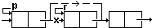
Рисунок 7. Схема удаления элемента из списка.
r=p->n; // перемещение указателя r на удаляемый элемент списка
p->n=r->n; // «обходим» удаляемый элемент списка (исключаем его из
// цепочки списка)
free(r); // удаляем его из памяти (уничтожаем его)

Интересно отметить, что в данном фрагменте инструкция
p->n=r->n;
может быть заменена на следующую
p->n= p->n->n;
В этом случае используя указатель на элемент предшествующий удаляемому мы в его адресную часть заносим адресную часть из удаляемого (следующего) элемента списка.
Печать значений элементов списка. Рассматриваются два случая:
1) печать значения элемента списка определяемого указателем r:
r=dl;
while(r)
{ printf("\n элемент %d равен %f ",i,r->val);
r=r->n; // перемещение указателя на следующий
// элемент хранения (списка)
}
2) печать обоих соседей узла(элемента), определяемого указателем p (см. рис. 8)
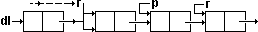
Рисунок 8. Схема выбора соседних элементов.
if((r=p->n)==NULL) printf("\n нет соседа справа");
else printf("\n сосед справа %f", r->val);
if(p==dl) printf("\n нет соседа слева" );
else { r=dl;
while( r->n!=p ) r=r->n;
printf("\n левый сосед %f", r->val);
}
Частичное упорядочение списка (см. рис.9)
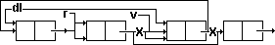
Рисунок 9. Схема частичного упорядочения списка.
SPIS *v;
float k1;
k1=dl->val;
r=dl;
while( r->n!=NULL )
{ v=r->n;
if (v->val > kl)
{
r->n=v->n;
v->n=dl;
dl=v;
}
else r=v;
}

Наибольшее распространение для случая линейного односвязного списка получили стек и очередь.
Стек
Стек один из простейших его видов, но в то же время часто используемых. Например данные в функцию передаются через системный стек. Попробуем разобраться с этим видом списков.
Стек – это последовательный список переменной длины, размещение новых элементов в него и удаление существующих выполняются только с одной стороны списка, называемого вершиной стека.
Стек - список с организацией LIFO (Last In First Out – ”последний размещенный извлекается первым”).
Стек предполагает добавление и удаление из него элементов так, что стек является динамической, постоянно меняющейся структурой. Допустимыми операциями над стеком являются:
- проверка стека на пустоту;
- добавление нового элемента на вершину стека;
- удаление элемента в вершины стека.
К стеку применимы две основные операции – включение нового элемента (англ. push – заталкивать) и исключение элемента из стека (англ. pop – выскакивать).
Наряду с ними интересными и полезными будут также вспомогательные операции:
- определение текущего числа элементов в стеке;
- очистка стека;
- неразрушающий информации просмотр содержимого стека.
Cтек можно представить, например, в виде стопки книг (элементов), лежащей на столе. Присвоим каждой книге свое название, например a b, c, d.
Рассмотрим схему, демонстрирующую принцип включения элементов в стек и исключения элементов из стека. На рисунке (см. рис 1) изображены следующие состояния стека:
- а) пустого;
- б–г) последовательное добавления в стек элементов a, b, c;
- д, е) последовательное удаления из стека элементов с и b;
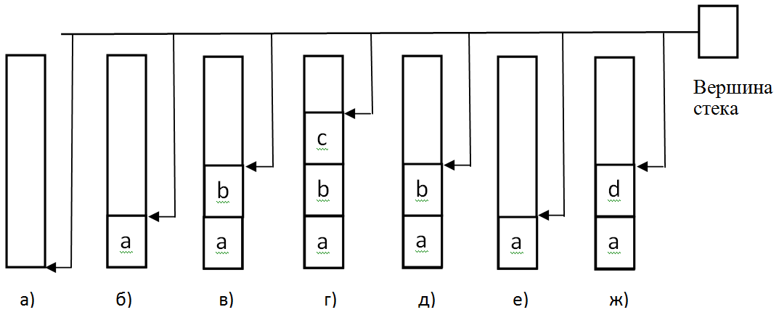
- ж) добавление в стек элемента d.
Рисунок 1. Добавление и удаление элементов из стека
Тогда в момент времени, когда на столе книги отсутствуют, про стек по аналогии можно сказать, что он пуст (рис. 1а), т.е. не содержит ни одного элемента. Если же начинать последовательно класть книги одну на другую (рис. 1б – 1г), то получим стопку стек с информацией о трех книгах (a, b, c). При этом информация о адресе каждого последнего элемента заносимого в стек (на вершину стека) находится в специальном указателе. Удаление элементов из стека осуществляется в обратном занесению порядке, т. е. элементы последовательно удаляются из стека начиная с верхнего(рис. 1г – 1е). При этом указатель на вершину стека каждый раз корректируется. Таким образом, он всегда указывает на самый верхний элемент.

Стек на основе массива
Реализация стека может быть выполнена на основе обычного массива. Кроме собственно массива необходимо дополнительно иметь переменную, «адресующую» вершину стека.
Так как стек это динамически изменяющаяся организация хранения информации, то и массив должен отвечать этому требованию. Поэтому можно использовать наряду с функциями malloc и calloc также функцию realloc, которая позволит перевыделить память (как в большую, так и меньшую сторону). Таким образом, массив будет напоминать нам стек. Только заносить и извлекать элементы надо с одной из его сторон.
Обратная польская запись
Одной из главных причин, лежащих в основе появления языков программирования высокого уровня, явились вычислительные задачи, требующие больших объёмов рутинных вычислений. Поэтому к языкам программирования предъявлялись требования максимального приближения формы записи вычислений к естественному языку математики. В этой связи одной из первых областей системного программирования сформировалось исследование способов трансляции выражений. Здесь получены многочисленные результаты, однако наибольшее распространение получил метод трансляции с помощью обратной польской записи, которую предложил польский математик Я.Лукашевич.
Пусть задано простое арифметическое выражение вида:
(A+B)*(C+D)-E (1)
AB+CD+*E- (2)
Характерные особенности выражения (2) состоят в следовании символов операций за символами операндов и в отсутствии скобок. Такая запись называется обратной польской записью.
Обратная польская запись обладает рядом замечательных свойств, которые превращают ее в идеальный промежуточный язык при трансляции. Во-первых, вычисление выражения, записанного в обратной польской записи, может проводиться путем однократного просмотра, что является весьма удобным при генерации объектного кода программ. Например, вычисление выражения (2) может быть проведено следующим образом:
Анализируемая строка | Действие
A B+C D+*E- | r1=A+B
r1 C D+*E- | r2=C+D
r1 r2*E- | r1=r1*r2
r1 E- | r1=r1-E
r1

Здесь r1,r2 - вспомогательные переменные.
Во-вторых, получение обратной польской записи из исходного выражения может осуществляться весьма просто на основе простого алгоритма, предложенного Дейкстрой. Для этого вводится понятие стекового приоритета операций:
Операция | Приоритет
( | 0
) | 1
+ - | 2
* / | 3

Просматривается исходная строка символов слева направо, операнды переписываются в выходную строку, а знаки операций заносятся в стек на основе следующих соображений:
- если стек пуст, то операция из исходной строки переписывается в стек;
- операция выталкивает из стека все операции с большим или равным приоритетом в выходную строку;
- если очередной символ из исходной строки есть открывающая скобка, то он проталкивается в стек;
- закрывающая круглая скобка выталкивает все операции из стека до ближайшей открывающей скобки, сами скобки в выходную строку не переписываются, а уничтожают друг друга.

